Rapport P_DB_106

Table des matières
1. Création d’un MCD 2
2. Création de la base de données et insertion des données 3
3. Gestion des utilisateurs 4
Requêtes de sélection 6
Création des index 9
Backup / Restore 10

Zhuravel Mykola
Lausanne – Vennes
CIN2A
06.11.2024 – 08.01.2025

Création d’un MCD
Au début du projet il faut créer un modèle MCD qui va correspondre aux demandes du CDC. Dans mon MCD j’ai inséré 3 entités suivantes : JOUEUR, COMMANDE, ARME. J’ai ainsi mis en place trois associations suivantes : effectuer, posséder, concerne.
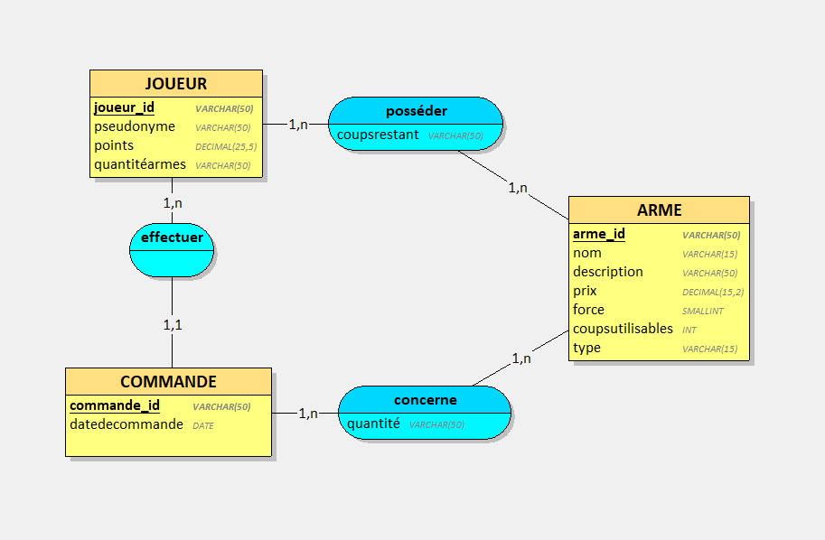
La logique : Un joueur effectue une commande, cette commande concerne une arme. Un joueur peut aussi posséder une arme.

Chaque joueur possède un pseudonyme et un nombre de points accumulés dans le jeu en détruisant ses vaisseaux ennemis.
Chaque commande est définie par une date et possède un numéro unique. Une commande ne peut être passée que par un et un seul joueur. Une commande peut inclure plusieurs armes, et pour chaque arme commandée, une quantité est précisée.
Voici le MLD :
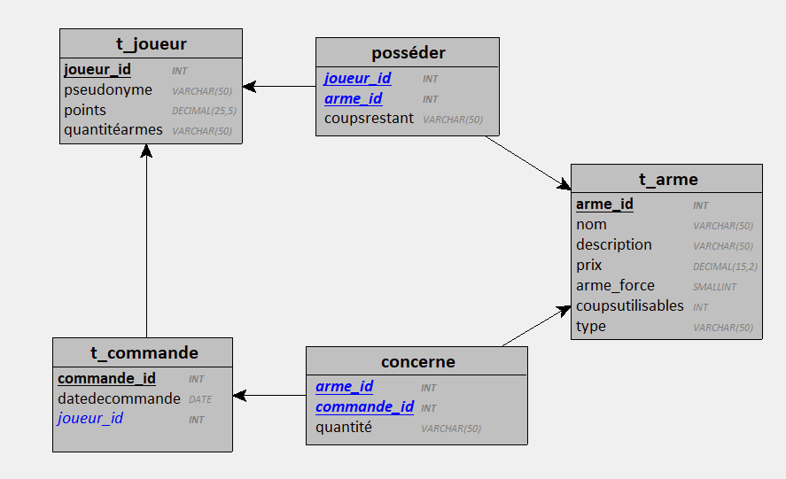

Création de la base de données et insertion des données
Ensuite je vais créer une base de données ‘db_space_invaders’ en utilisant une requête SQL très simple.
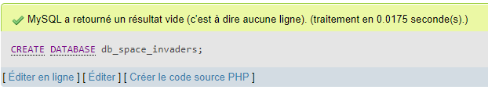
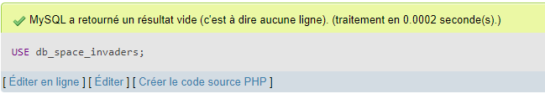
Puis j’utilise cette base de données.

Pour commencer à « remplir » cette base de données je dois créer des tables dans lesquels je vais insérer des données concernant les joueurs, leurs armes et leurs commandes.

Et pour finir je crée des tables de ma base de données. Je crée plusierus tables comme joueur par exemple. J’utilise la commande « CREATE TABLE » pour créer des tables.
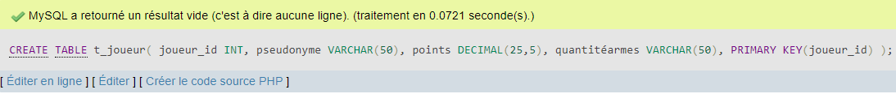
Pour insérer des données dans les tables j’ai utilisé un générateur de données SQL appelé Mokaroo :
Site Mokaroo : Mockaroo - Random Data Generator and API Mocking Tool | JSON / CSV / SQL / Excel
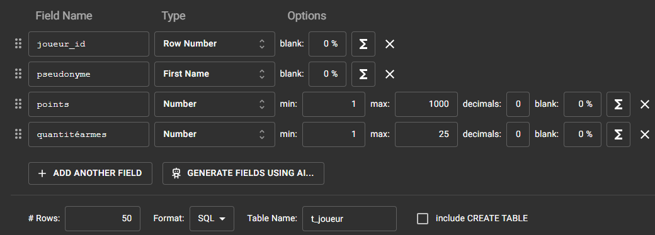

Le script pour insérer des données dans la table ‘t_joueur’. En tout il faut insérer 50 unités de data dans chaque table.
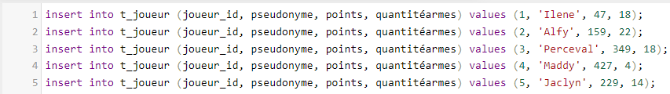

Le script SQL pour insérer des données dans la table ‘t_arme’ :
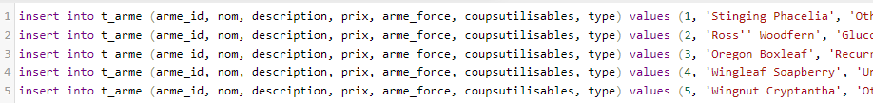

Le script SQL pour insérer des données dans la table ‘t_commande’ :
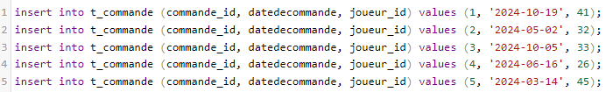

Gestion des utilisateurs

Pour commencer je dois créer des rôles. Ce sont l’administrateur du jeu, le joueur et le gestionnaire de la boutique. Voici un exemple d’une commande qui me permet de créer des rôles. (Je l’ai fait depuis CMD)
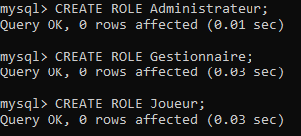

Ensuite je vais attribuer des privilèges aux rôles que je viens de créer.
Voici ceux d’administrateur :
Gestionnaire : La commande pour attribuer les privilèges demandés à un gestionnaire est la suivante :
GRANT SELECT ON t_joueur TO 'gestionnaire';
GRANT SELECT, INSERT, UPDATE, DELETE ON t_arme TO 'gestionnaire';
GRANT SELECT ON t_commande TO 'gestionnaire';
Ensuite on peut vérifier que les droits ont bien été appropriés en utilisant la commande SHOW GRANTS FOR ‘gestionnaire’ ;
Voici le résultat que cette commande nous donne :
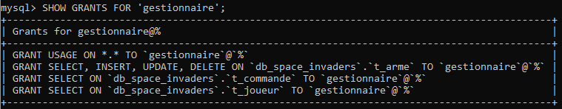
Joueur : Pour attribuer les privilèges demandés à un joueur j’ai utilisé la commande suivante :
GRANT SELECT ON t_arme TO 'joueur';
GRANT INSERT, SELECT ON t_commande TO 'joueur';
La vérification que les privilèges ont bien été appropriés :
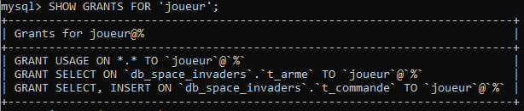
Ensuite, pour pouvoir attribuer des rôles créés je dois avoir des users spécifiques. Pour cela j’utilise des commandes suivantes :
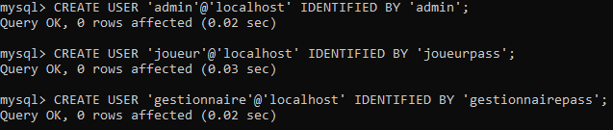
L’attribution des rôles aux users :
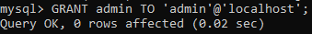

Requêtes de sélection
Voici une liste de requêtes SQL que vous devez réaliser et expliquer en détail.

Requête n°1 :
La première requête que l’on vous demande de réaliser est de sélectionner les 5 joueurs qui ont le meilleur score c’est-à-dire qui ont le nombre de points le plus élevé. Les joueurs doivent être classés dans l’ordre décroissant
SELECT joueur_id, pseudonyme, points
FROM t_joueur
ORDER BY points DESC
LIMIT 5;

Requête n°2 :
Trouver le prix maximum, minimum et moyen des armes.
Les colonnes doivent avoir pour nom « PrixMaximum », « PrixMinimum » et « PrixMoyen)
SELECT
MAX(prix) AS PrixMaximum,
MIN(prix) AS PrixMinimum,
AVG(prix) AS PrixMoyen
FROM t_arme;

Requête n°3 :
Trouver le nombre total de commandes par joueur et trier du plus grand nombre au plus petit.
La 1ère colonne aura pour nom "IdJoueur", la 2ème colonne aura pour nom "NombreCommandes"
SELECT
joueur_id AS IdJoueur,
COUNT(*) AS NombreCommandes
FROM t_commande
GROUP BY joueur_id
ORDER BY NombreCommandes DESC;

Requête n°4 :
Trouver les joueurs qui ont passé plus de 2 commandes.
La 1ère colonne aura pour nom "IdJoueur", la 2ème colonne aura pour nom "NombreCommandes"
SELECT
joueur_id AS IdJoueur,
COUNT(*) AS NombreCommandes
FROM t_commande
GROUP BY joueur_id
HAVING COUNT(*) > 2;
Requête n°5 :
Trouver le pseudo du joueur et le nom de l'arme pour chaque commande.
SELECT
t_joueur.pseudonyme,
t_arme.nom
FROM t_commande
JOIN concerne ON t_commande.commande_id = concerne.commande_id
JOIN t_arme ON concerne.arme_id = t_arme.arme_id
JOIN t_joueur ON t_commande.joueur_id = t_joueur.joueur_id;
Requête n°6 :
Trouver le total dépensé par chaque joueur en ordonnant par le montant le plus élevé en premier, et limiter aux 10 premiers joueurs.
La 1ère colonne doit avoir pour nom "IdJoueur" et la 2ème colonne "TotalDepense"
SELECT
t_joueur.joueur_id AS IdJoueur,
SUM(t_arme.prix * concerne.quantité) AS TotalDepense
FROM t_commande
JOIN concerne ON t_commande.commande_id = concerne.commande_id
JOIN t_arme ON concerne.arme_id = t_arme.arme_id
JOIN t_joueur ON t_commande.joueur_id = t_joueur.joueur_id
GROUP BY t_joueur.joueur_id
ORDER BY TotalDepense DESC
LIMIT 10;

Requête n°7 :
Récupérez tous les joueurs et leurs commandes, même s'ils n'ont pas passé de commande.
Dans cet exemple, même si un joueur n'a jamais passé de commande, il sera quand même listé, avec des valeurs `NULL` pour les champs de la table `t_commande`.
SELECT
t_joueur.joueur_id,
t_joueur.pseudonyme,
t_commande.commande_id,
t_commande.datedecommande
FROM t_joueur
LEFT JOIN t_commande ON t_joueur.joueur_id = t_commande.joueur_id;
Requête n°8 :
Récupérer toutes les commandes et afficher le pseudo du joueur s’il existe, sinon montrer `NULL` pour le pseudo.
SELECT
t_commande.commande_id,
IFNULL(t_joueur.pseudonyme, NULL) AS pseudonyme
FROM t_commande
LEFT JOIN t_joueur ON t_commande.joueur_id = t_joueur.joueur_id;
Requête n°9 :
Trouver le nombre total d'armes achetées par chaque joueur (même si ce joueur n'a acheté aucune Arme).
SELECT
t_joueur.joueur_id,
IFNULL(SUM(concerne.quantité), 0) AS NombreTotalArmesAchetees
FROM t_joueur
LEFT JOIN t_commande ON t_joueur.joueur_id = t_commande.joueur_id
LEFT JOIN concerne ON t_commande.commande_id = concerne.commande_id
GROUP BY t_joueur.joueur_id;
Requête n°10 :
Trouver les joueurs qui ont acheté plus de 3 types d'armes différentes

SELECT
t_joueur.joueur_id,
COUNT(DISTINCT concerne.arme_id) AS TypesArmesAchetees
FROM t_joueur
JOIN t_commande ON t_joueur.joueur_id = t_commande.joueur_id
JOIN concerne ON t_commande.commande_id = concerne.commande_id
GROUP BY t_joueur.joueur_id
HAVING COUNT(DISTINCT concerne.arme_id) > 3;

Création des index
En étudiant le dump MySQL db_space_invaders.sql vous constaterez que vous ne trouvez pas le mot clé INDEX.
- Pourtant certains index existent déjà. Pourquoi ?
Certains index existent déjà parce que les clés primaires et les clés étrangères
créent automatiquement des index pour garantir l'unicité et améliorer la performance
des opérations de jointure et de recherche.
- Quels sont les avantages et les inconvénients des index ?
Avantages :
Accélèrent les requêtes SELECT et les recherches.
Facilitent le tri et le filtrage des données.
Inconvénients :
Occupent de l'espace supplémentaire dans la base de données.
Ralentissent les opérations d'INSERT, UPDATE, et DELETE car l'index doit être mis à jour.
- Sur quel champ (de quelle table), cela pourrait être pertinent d’ajouter un index ? Justifier votre réponse.
Pseudonyme, points et quantitéarmes de joueur

Backup / Restore
Nous souhaitons réaliser une sauvegarde (Backup) de la base de données db_space_invaders.
Ensuite, nous souhaitons nous assurer que cette sauvegarde est correcte en la rechargeant dans MySQL (opération de restauration).
Donner la commande permettant de faire :
- Un backup de la base de données db_space_invaders
mysqldump -u root -p root > backup_db_space_invaders.sql
- Un restore de la base de données db_space_invaders
mysql -u root-p root db_space_invaders < backup_db_space_invaders.sql
En expliquant en détail chaque commande utilisée.

